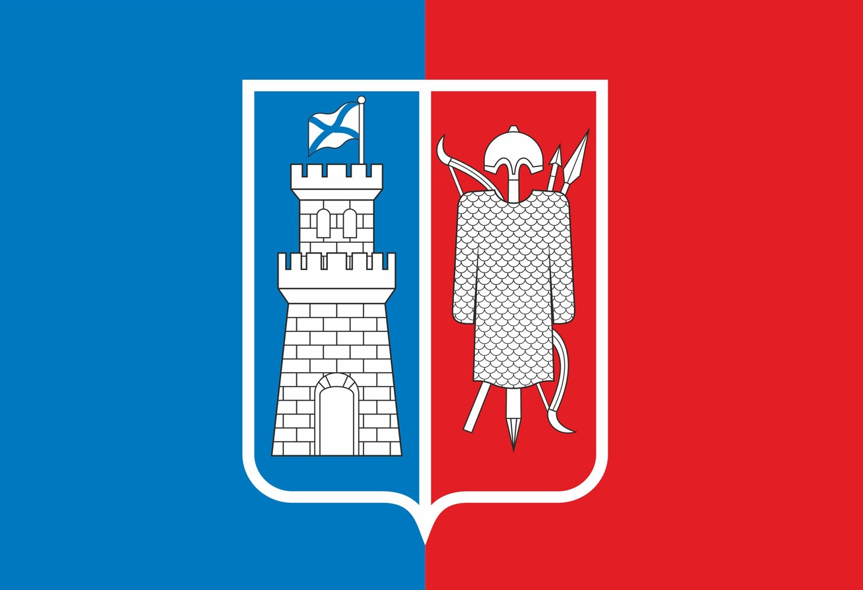
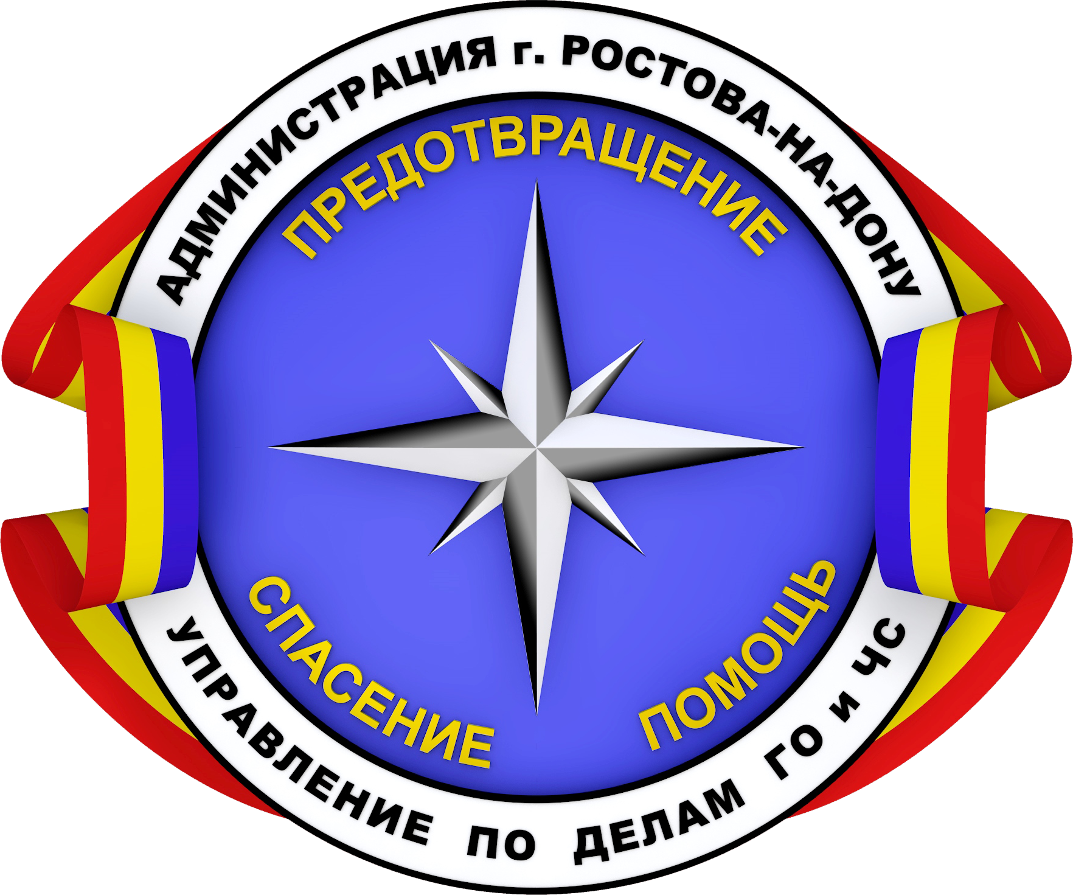
Администрация города Ростова-на-дону
Управление по делам гражданской обороны
и чрезвычайным ситуациям
предупреждает:

при долгом нахождении в жару на открытом солнце можно получить «Тепловой» или «солнечный удар»
Тепловой удар - общее перегревание организма, когда образование тепла в организме превышает потерю тепла в связи с высокой температурой воздуха, влажностью, отсутствием движения воздуха.
Солнечный удар - тяжелое повреждение (перегрев) головного мозга от воздействия на голову прямых солнечных лучей.
Симптомы - усталость, головная боль, головокружение, слабость, боли в ногах, спине, иногда рвота. Позднее появляются шум в ушах, потемнение в глазах, одышка, сердцебиение.
При отсутствии помощи и дальнейшем нахождении пострадавшего в тех же условиях быстро развивается тяжелое состояние, обусловленное поражением центральной нервной системы, - возникают цианоз лица, тяжелейшая одышка (до 70 дыхательных движений в минуту), пульс становится частым и слабым. Больной теряет сознание, наблюдаются судороги мышц, бред, галлюцинации, температура тела повышается до 41⁰С и выше. Состояние быстро ухудшается, дыхание становится неровным, перестает определяться пульс, и больной может погибнуть в ближайшие часы в результате паралича дыхания и остановки сердца.
КАК ПОМОЧЬ ПОСТРАДАВШЕМУ
Пострадавшего необходимо немедленно перенести в прохладное место, в тень, снять одежду и уложить, несколько приподняв голову. Создать покой, охладить голову и область сердца (облить холодной водой, приложить холодный компресс). Нельзя охлаждать быстро и резко. Больного необходимо обильно напоить холодными напитками. Для возбуждения дыхания хорошо дать понюхать нашатырный спирт. При нарушении дыхания необходимо немедленно начать искусственное дыхание любым способом. Транспортировку больного в стационар лучше осуществлять в положении лежа.
В экстренных ситуациях звоните по номеру «112»

